
Spett.le
Concessioni Autostradali Lombarde S.p.A.
Piazza Città di Lombardia, 1
20124 Milano

Spett.le
Concessionario Autostradale
……………………………………………………
……………………………………………………

RICHIESTA DI RILASCIO DI “ AUTORIZZAZIONE -
ATTESTAZIONE DI COMPATIBILITA’ TECNICA ”
( D.lgs. n. 285/92, art. 27 [AUT] - D.lgs. n. 163/06, art. 165 [ACT])
…l... sottoscritt... …………………………………………..………………………………..…….
residente in ………………………………………………….…... ( ……… ), CAP …………….
via ………………………………………………..……………………………….. n° ……………
tel. …………………….., e-mail/PEC…………………….…………………….…….………… ,
in qualità di ………………………………………………..……………………….………………
del terreno / immobile ubicato nel Comune di …………………………………………………
in via ………………………………………………….…………………………. n° …….…….. ,
identificato catastalmente al N.C.E.U./N.C.T. al fg. ................... , mapp. ……………… , e
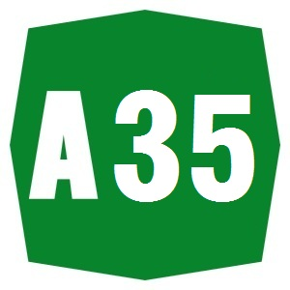
ricadente all’interno della fascia di rispetto dell’autostrada:
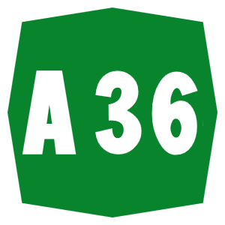
- - BRE.BE.MI.
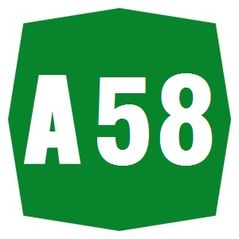
- - PEDEMONTANA LOMBARDA
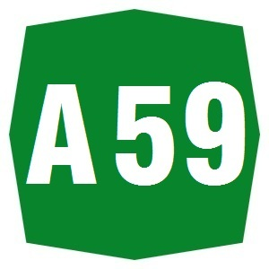
- - TEM – TANGENZIALE ESTERNA DI MILANO

- - TANGENZIALE DI COMO

- - TANGENZIALE DI VARESE
- - IPB – Interconnessione Pedemontana Brebemi
richiede il rilascio dell’Autorizzazione - Attestazione di Compatibilità Tecnica per l’intervento di ……………………………………………………………………………………….
…………………………………… …………………………………………………………….……
da eseguirsi nel terreno / immobile ubicato nel Comune di ………………………….………
in via …………………………………………………………….………………. n° ……………. ,
secondo il progetto allegato alla presente domanda e così composto:
- Elaborati grafici in scala adeguata alla corretta individuazione dell’intervento (corografia, planimetrie, prospetti, sezioni) uguali a quelli allegati alla domanda di Permesso di Costruire presentata/da presentarsi in Comune;
- Relazioni illustrative e tecniche;
- Estratto planimetrico della tavola di salvaguardia dell’infrastruttura autostradale riportante l’esatta ubicazione/perimetrazione dell’intervento in oggetto;
e, per la richiesta di applicazione delle fasce ridotte, qualora ne ricorresse il caso (facoltativo)
4 Estratto della delimitazione del centro abitato ai sensi dell’articolo 4 del D.L.vo 30/4/1992 n. 285 (Nuovo Codice della Strada) vigente.

La presente documentazione viene inviata (se informa cartacea):
a CAL in duplice copia
e
alla Concessionaria autostradale in unica copia

Ulteriori comunicazioni:
………………………………………………………………………………………………………
………………………………………………………………………………………………………
………………………………………………………………………………………………………

................….................., addì ....................

Il Richiedente

…………………………………………….

___________________________________________________________________
I dati acquisiti saranno trattati in conformità alla normativa vigente sulla Privacy (Decreto Legislativo 30/06/2003, n. 196).
Ai sensi dell’art.13 del Regolamento UE, i dati che Vi riguardano, da Voi forniti o acquisiti nell’ambito della nostra attività istituzionale, saranno trattati secondo le modalità consultabili al seguente link: www.calspa.it/gdpr-act

